Лабораторная работа номер 2

Уровень 1

1 часть

1.Слово «большой» употребляется с животными 3398 раз, а с растениями - 1734.

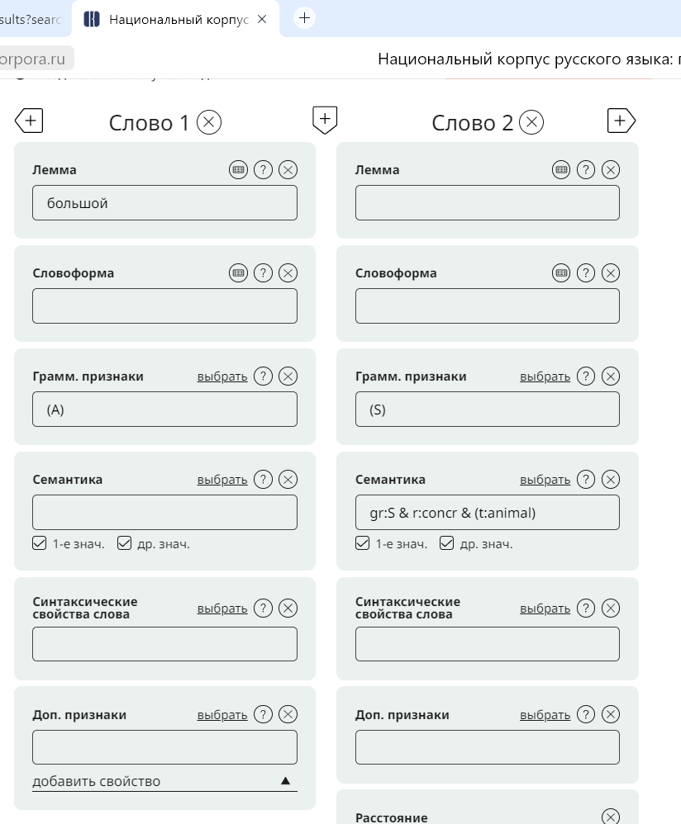

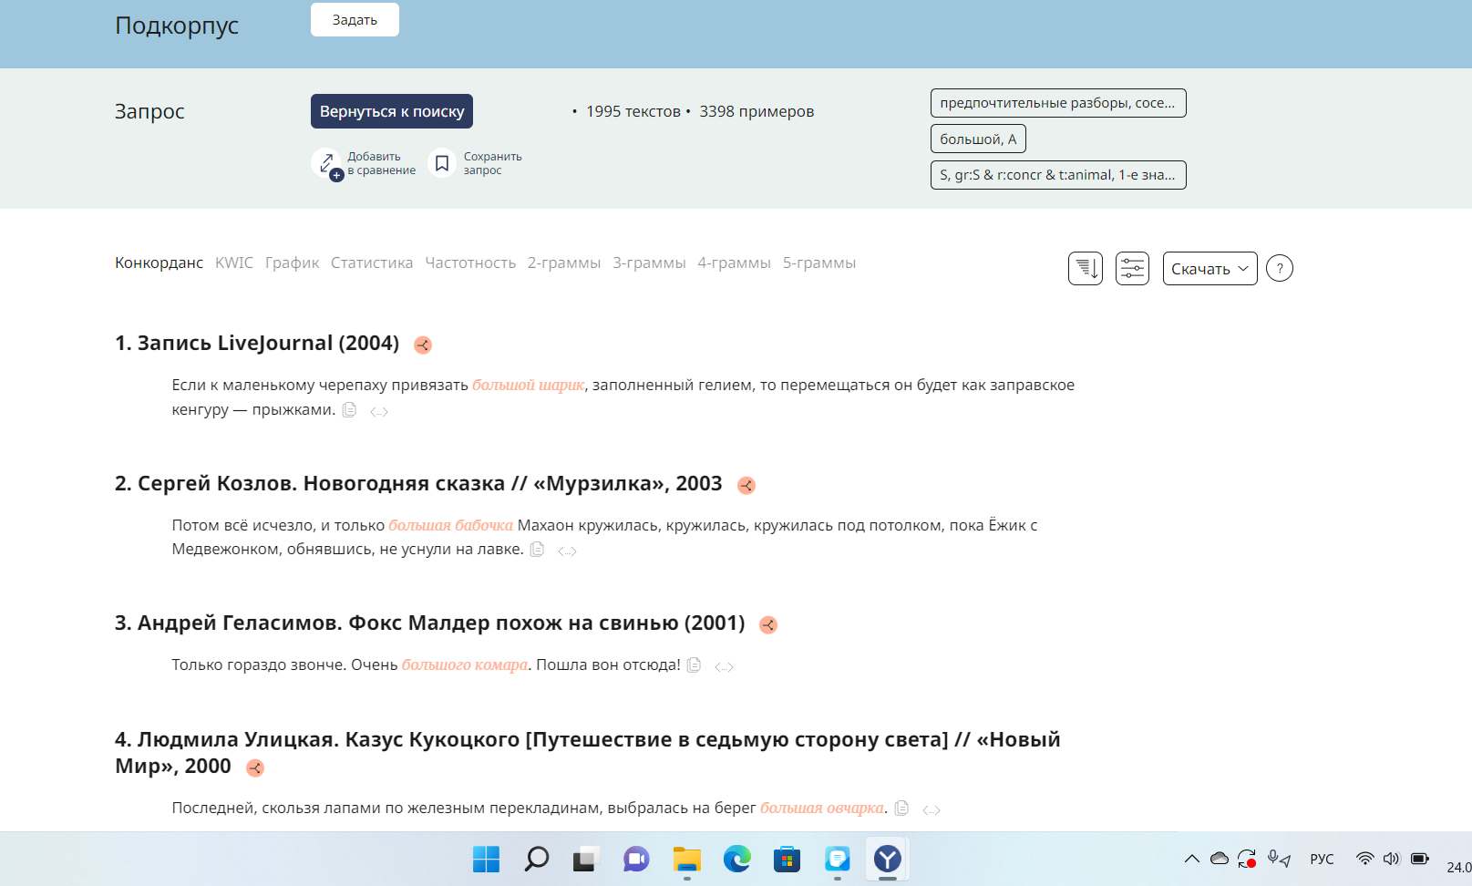

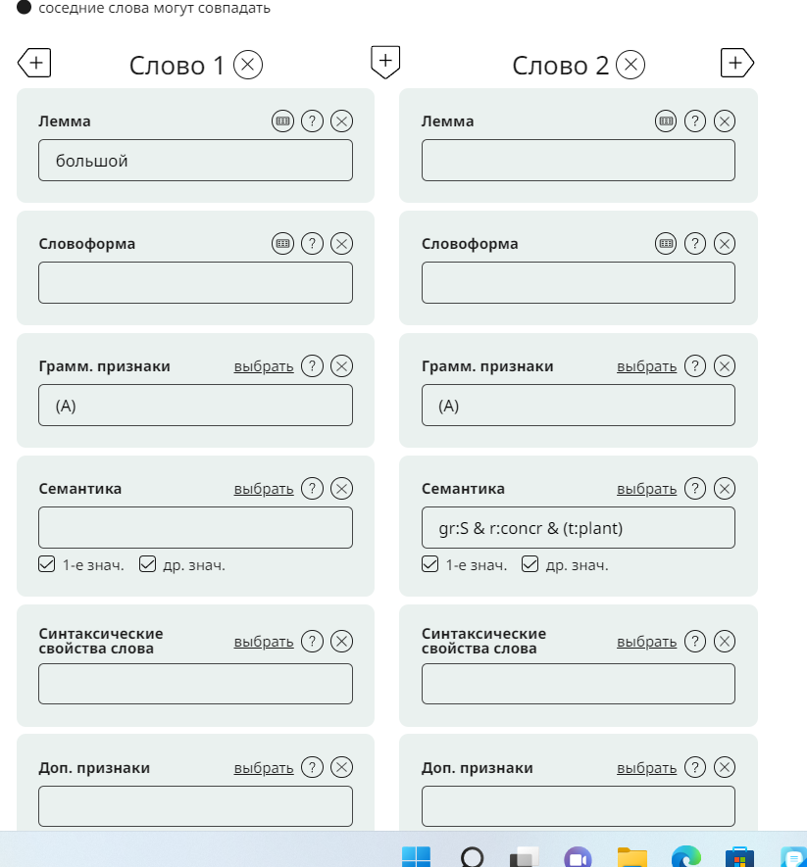

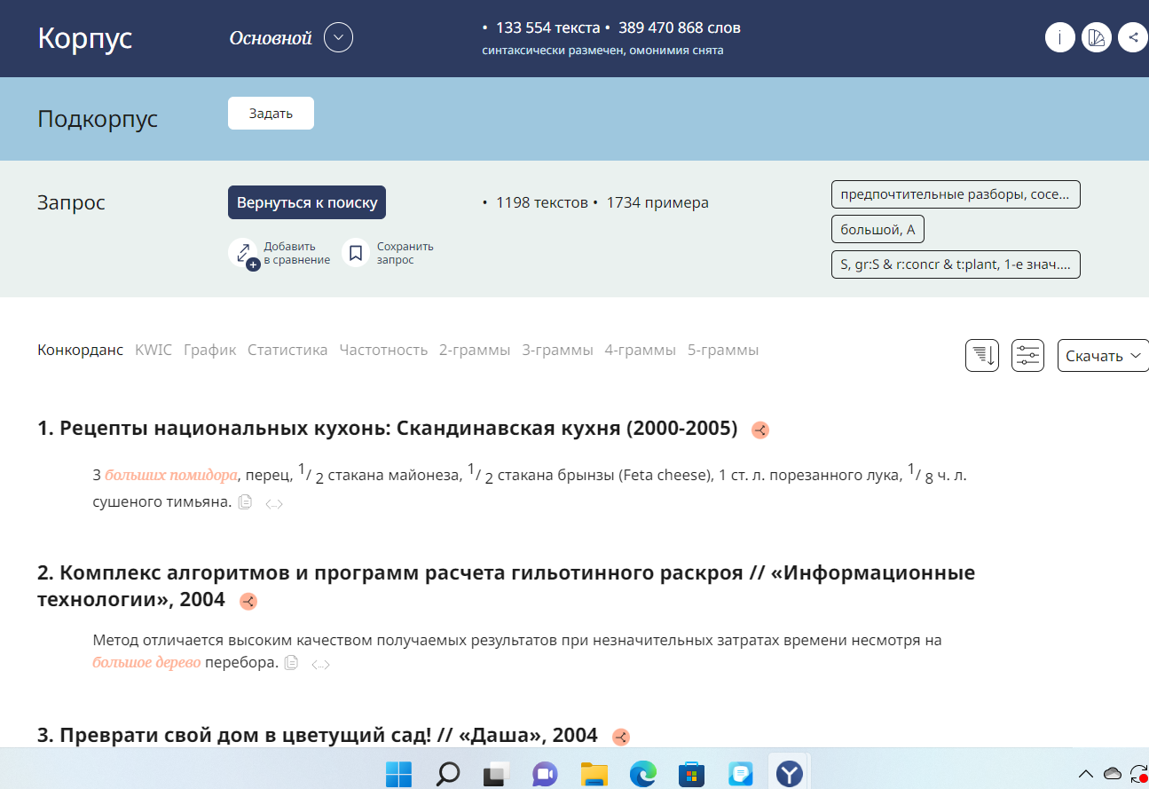

2.В 132560 предложениях есть три прилагательных, относящихся одно – к разряду качественных, другое – относительных, а третье – притяжательных.

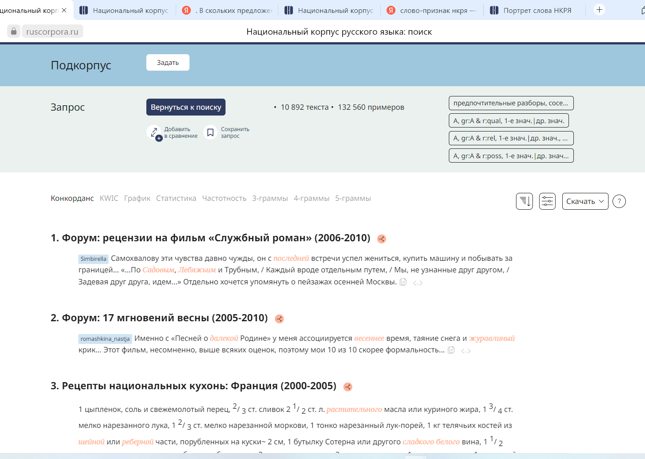

3.В 89806 предложениях после фамилии и имени нет отчества.

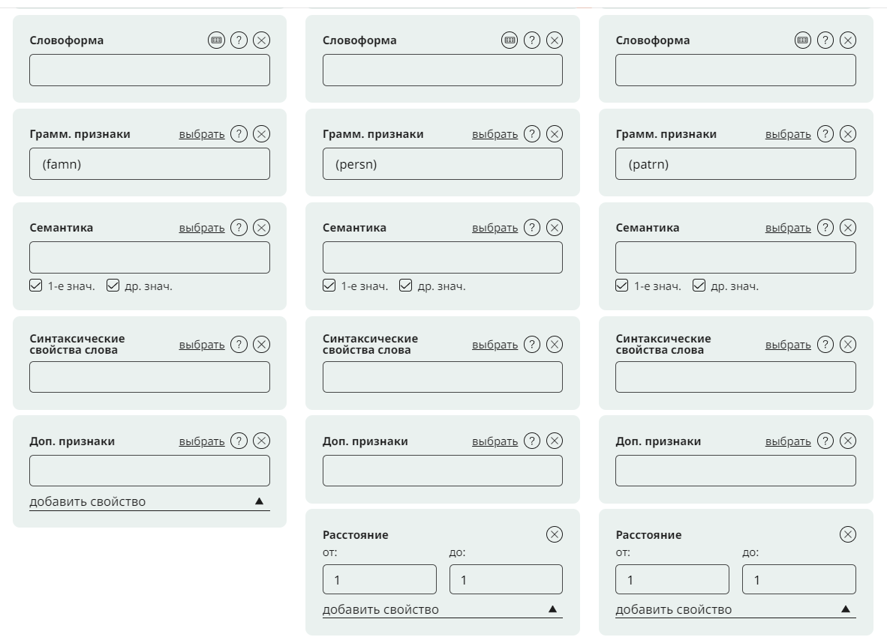

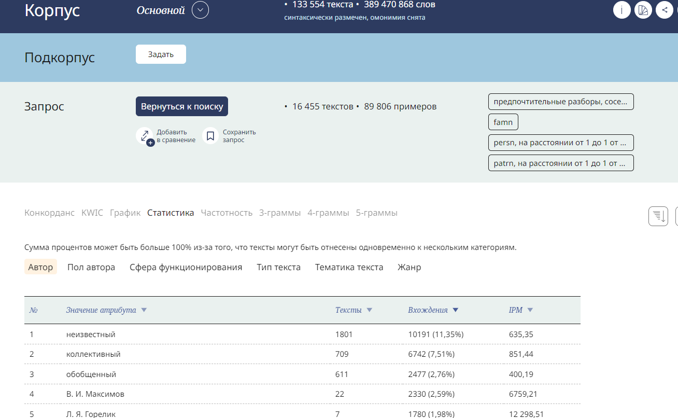

4. В362165 предложениях слово с заглавной буквы стоит после дефиса

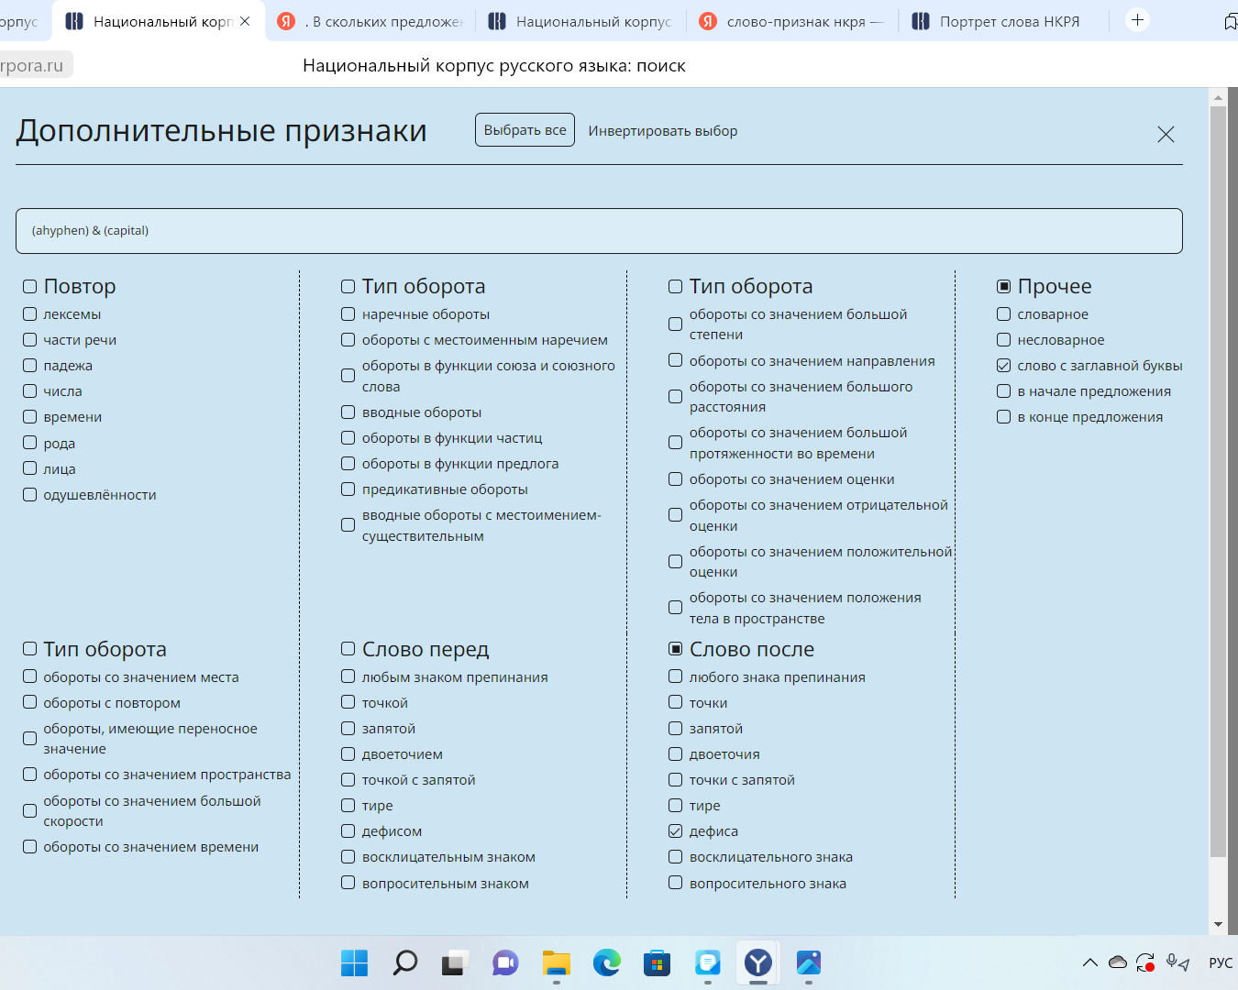

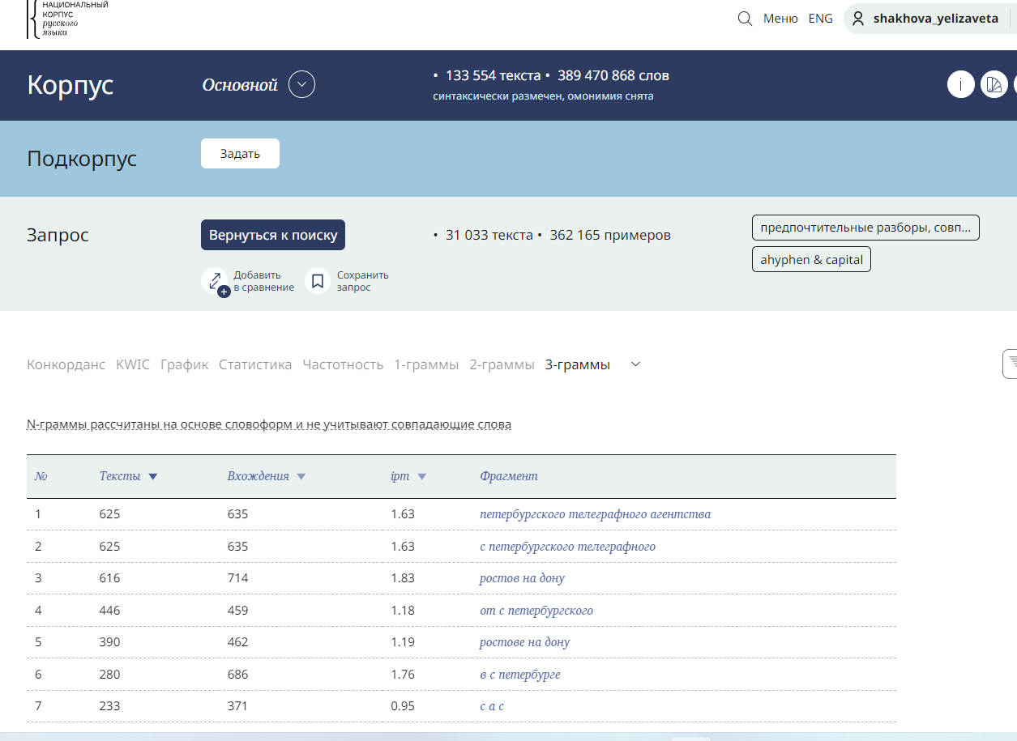

5. 10310 предложений с существительным, оканчивающимся на суффикс -щик-, за которым следует переходный глагол.

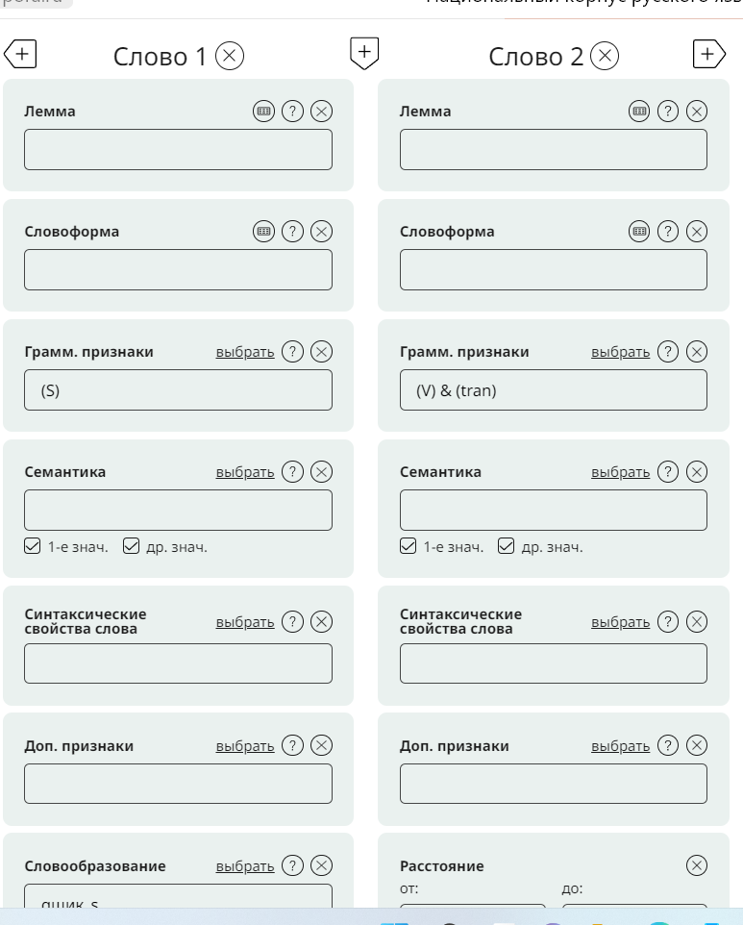

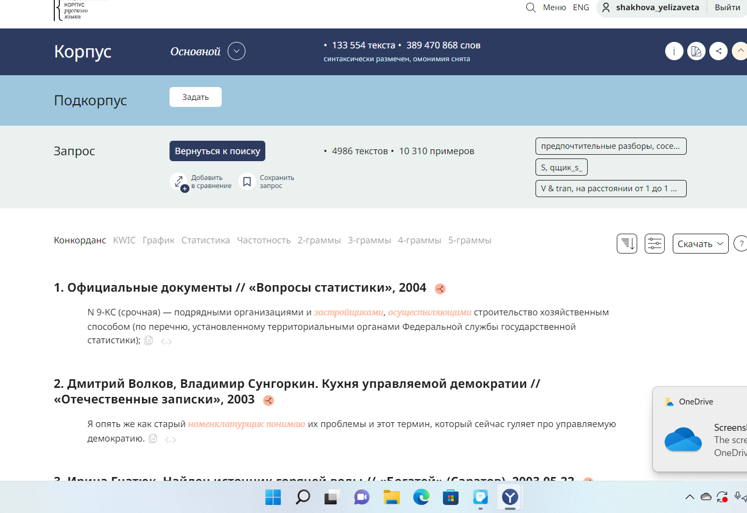

6. Самая частотная коллокация с существительным рукопись, если второе слово – глагол:

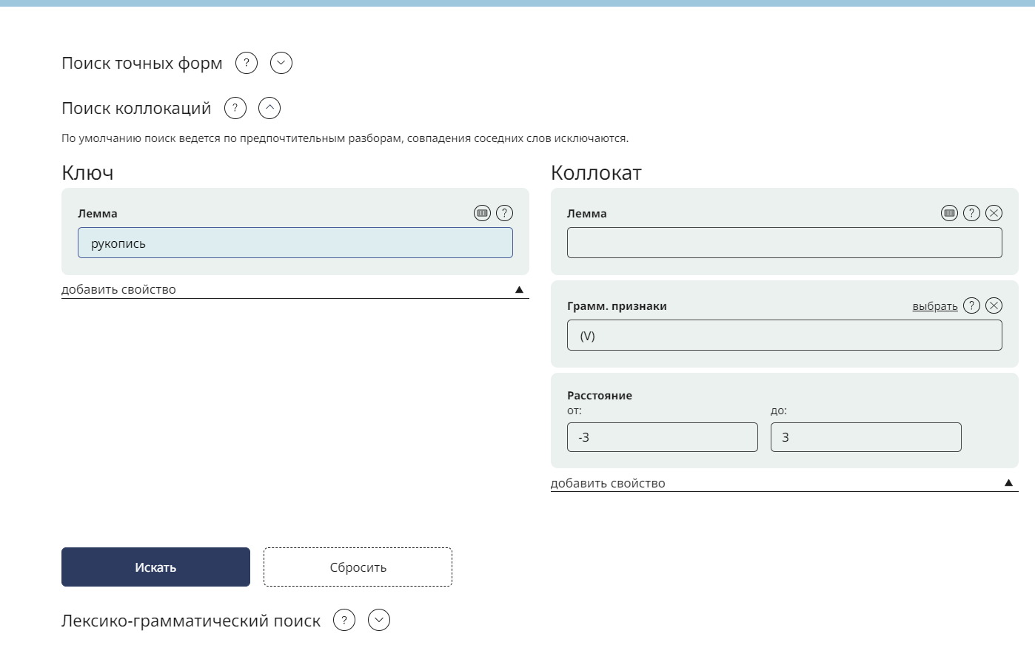

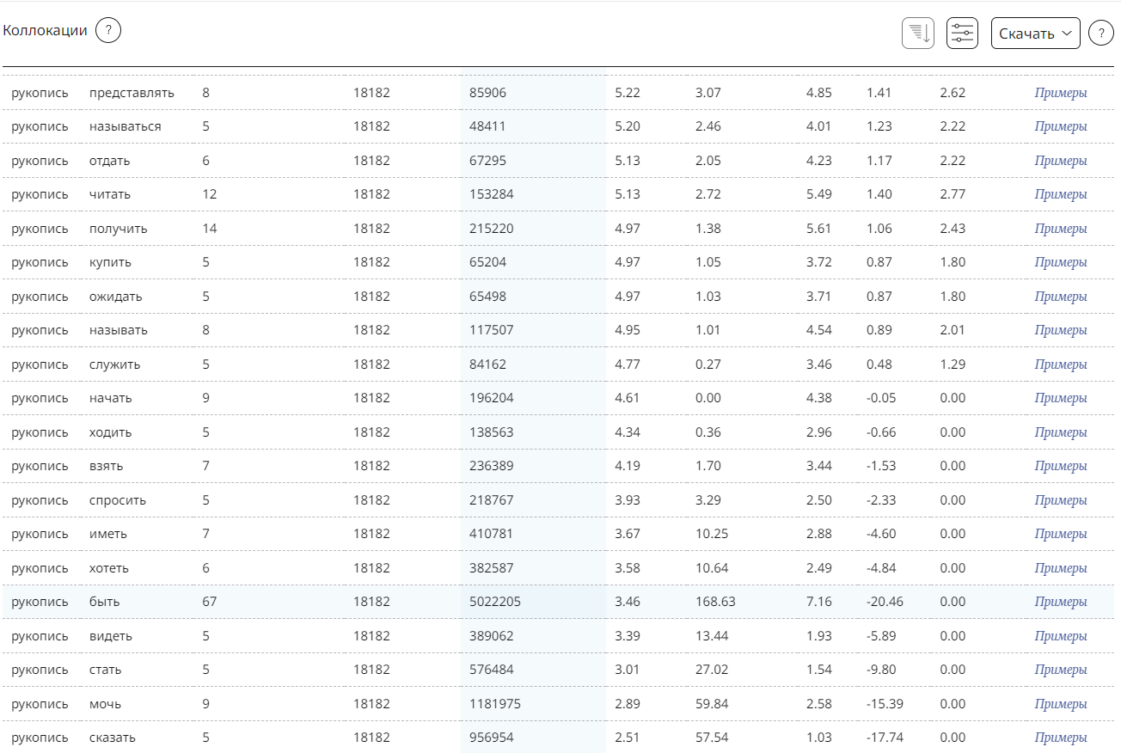

7. В синтаксическом корпусе 49228 предложений, в которых оба слова существительные, связанные квазиагентивным синтаксическим отношегнием и расстояние между словами от 1 до 2.

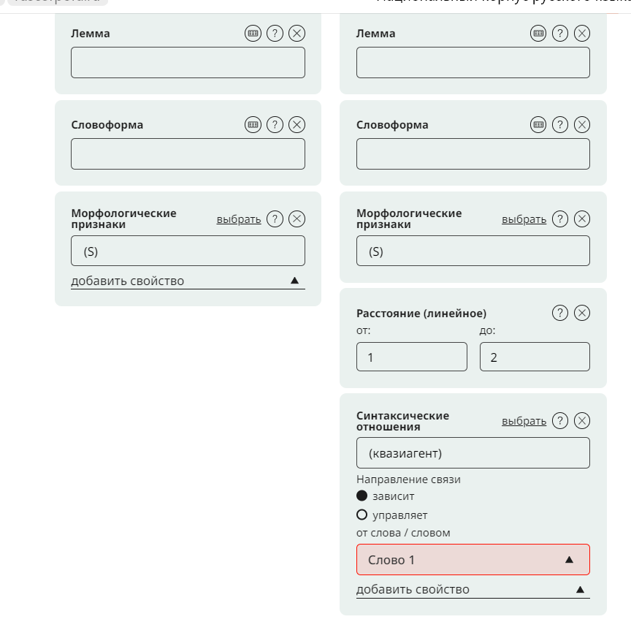

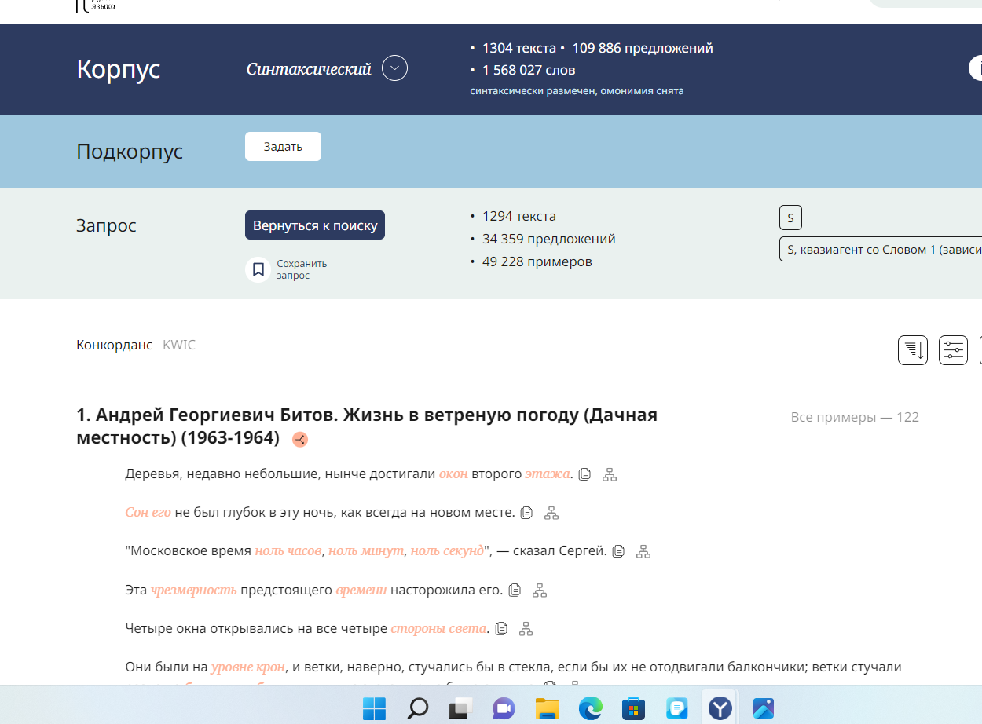

8. В Устном корпусе предложений, в которых встречаются два идущих подряд несловарных слова :

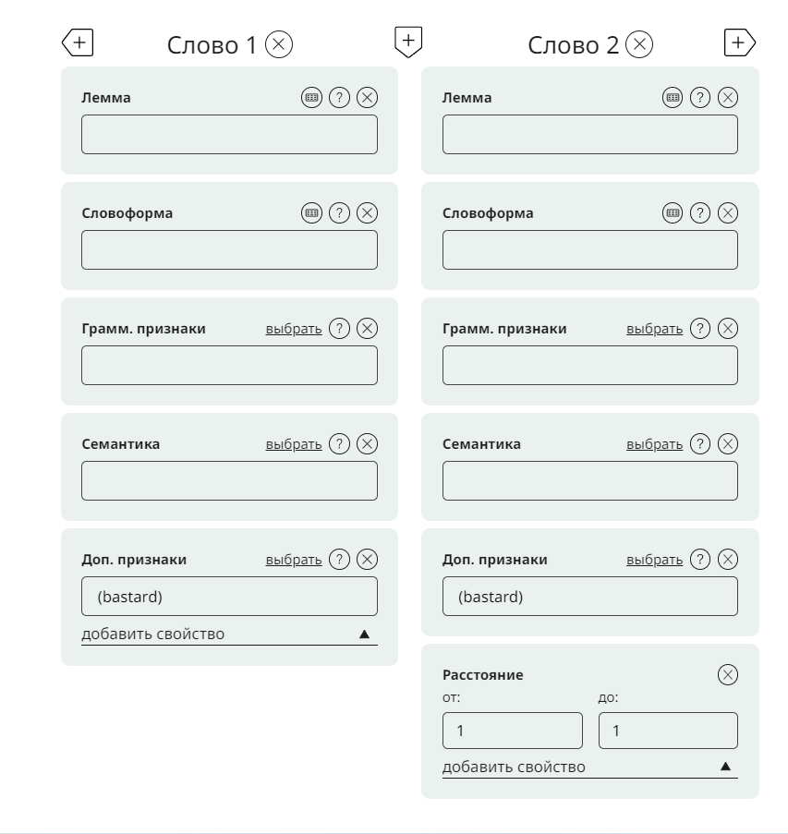

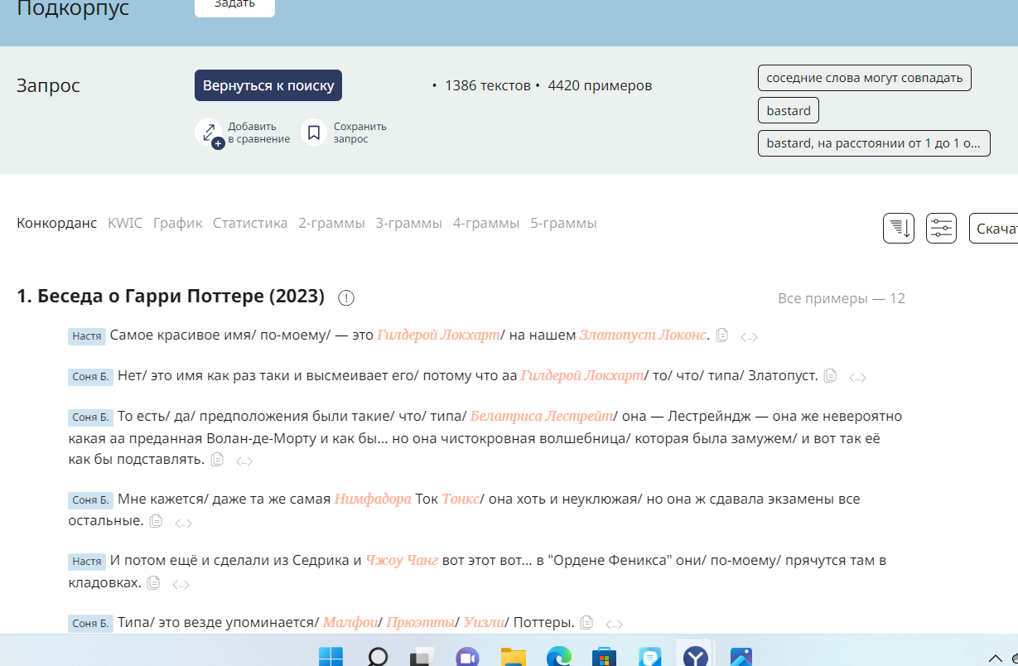

9. Предложений со словом корпус в Многоязычном корпусе встречается:

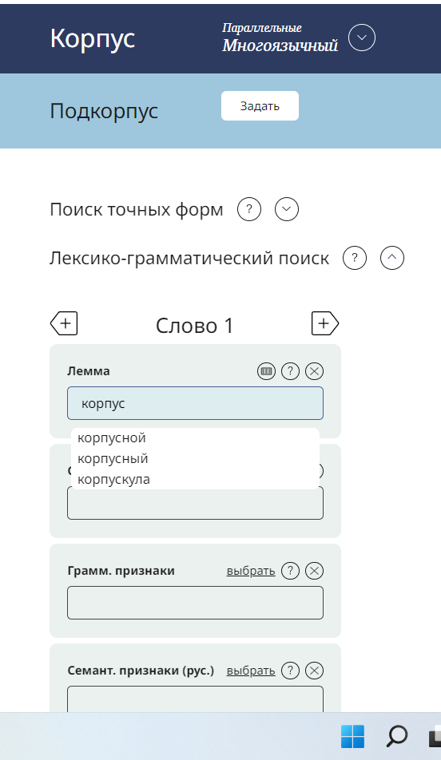

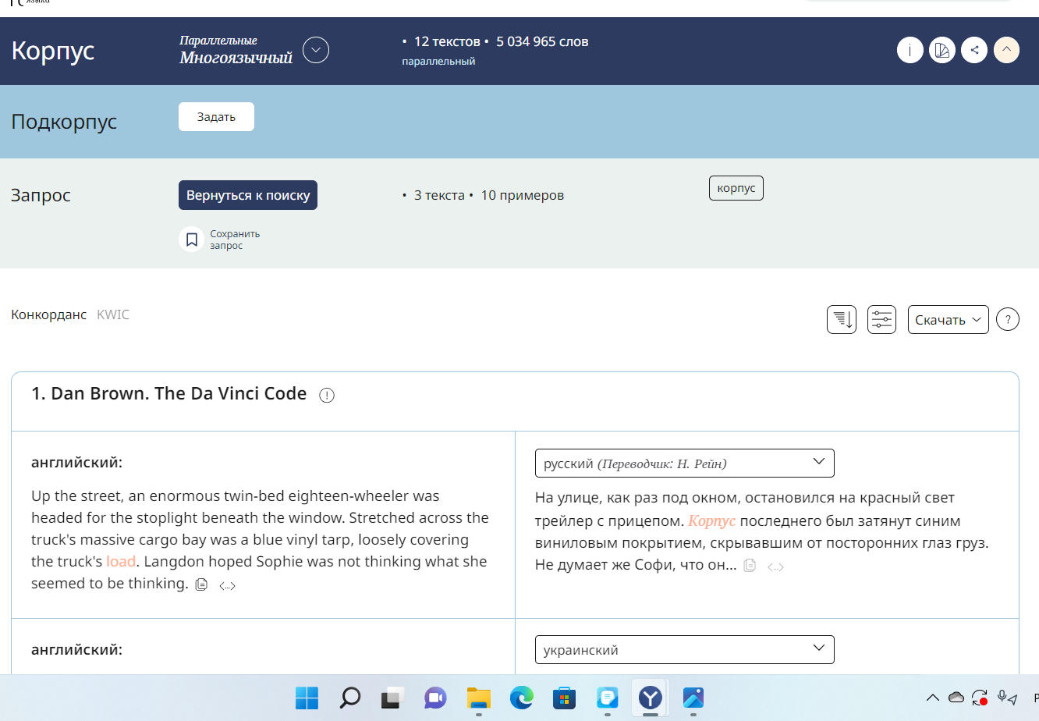

10. В обучающем корпусе за прилагательным женского рода стоит существительное женского рода( в том же падеже и числе):

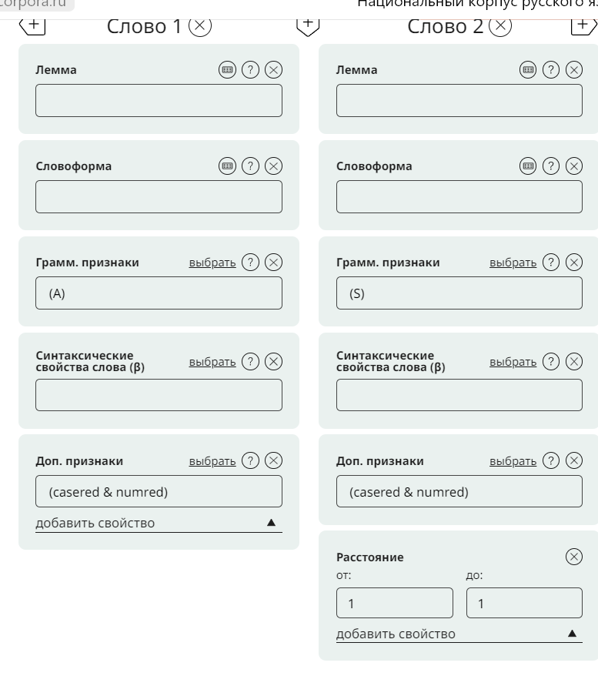

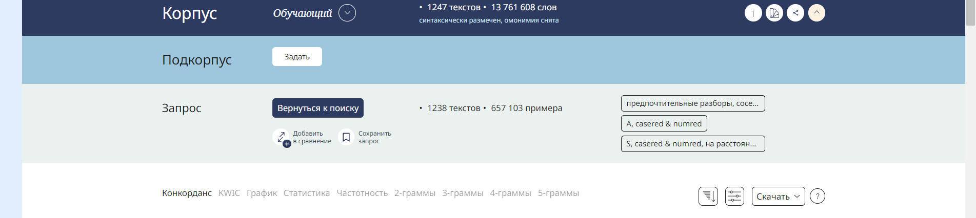

11. В Диалектном корпусе с диалектными лексемами, за котором следует антропоним:

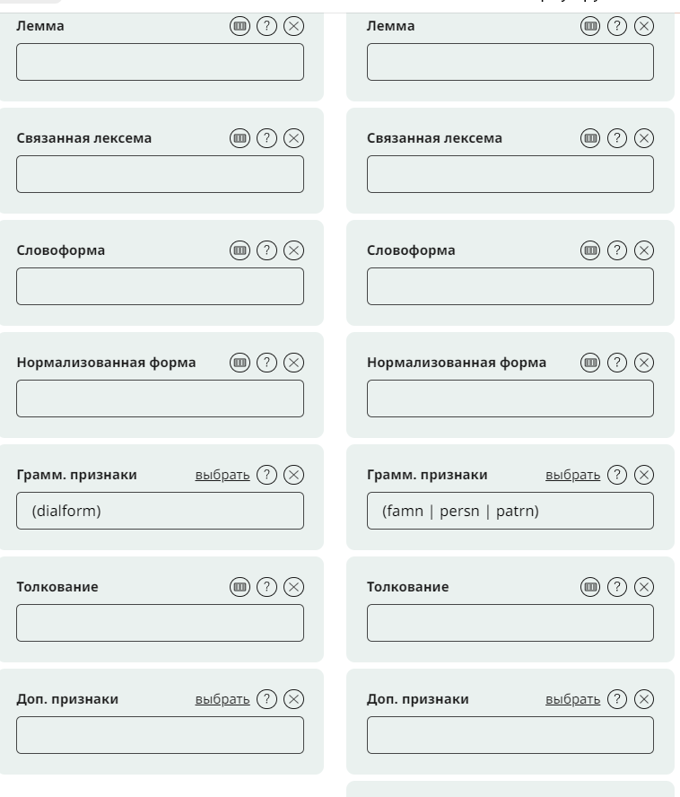

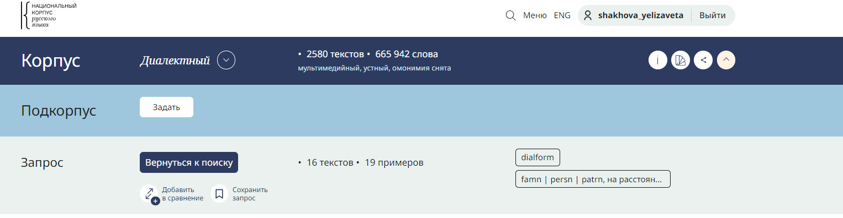

12. В поэтическом корпусе экспромтов:

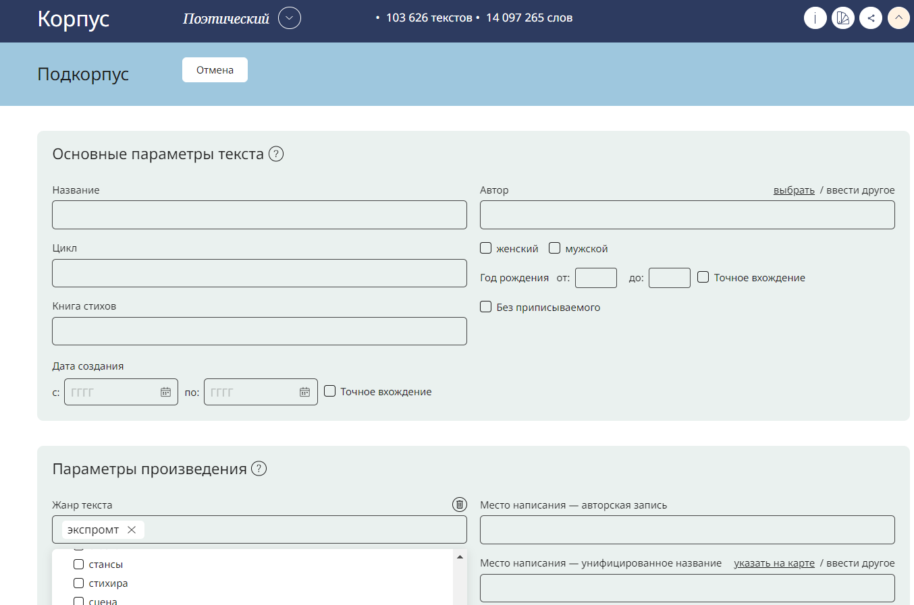



13. В корпусе Социальных сетей встречается сочетание прилагательного с семантическим признаком «скорость» и существительного, обозначающего сверхъестественное существо:

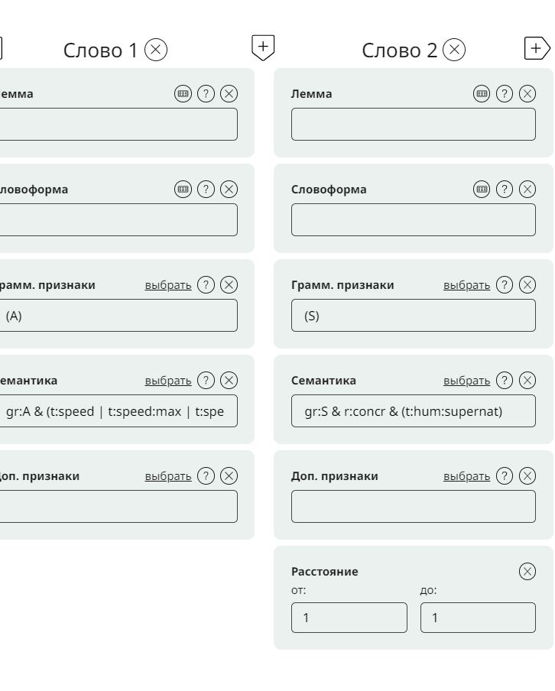

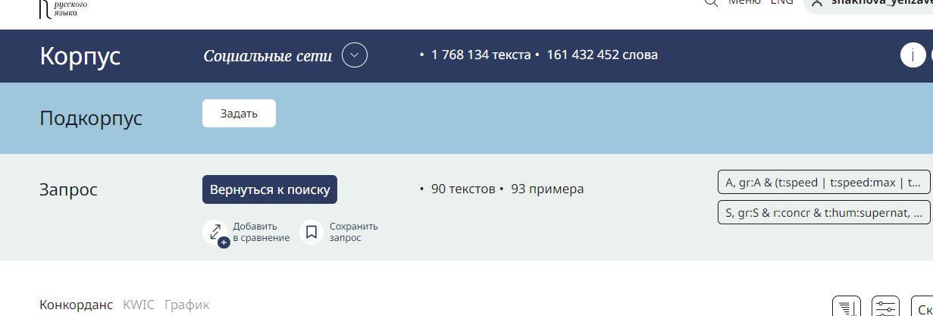

14. В Акцентологическом корпусе экранизаций:

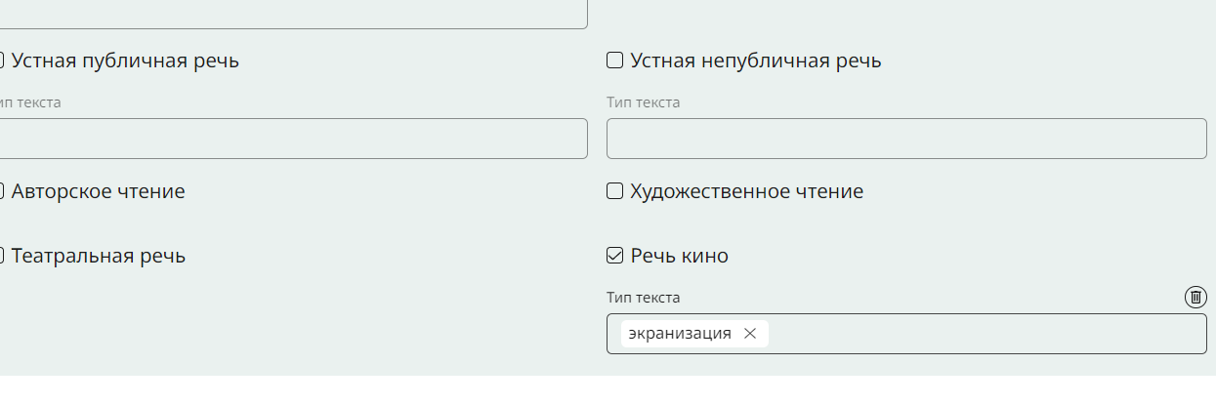



15. В Мультимедийном корпусе встречаются сцены с утверждениями, сопровождающие жестами-речевыми действиями:

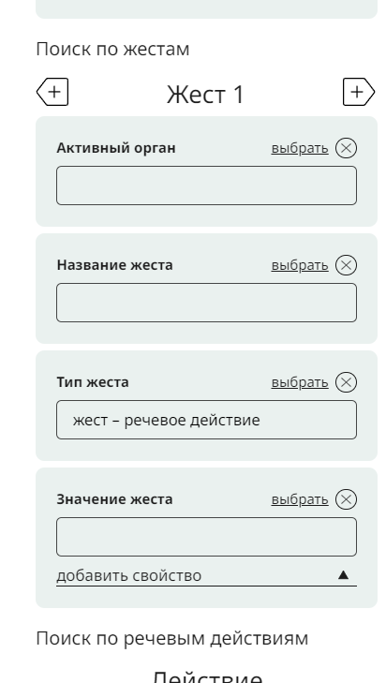

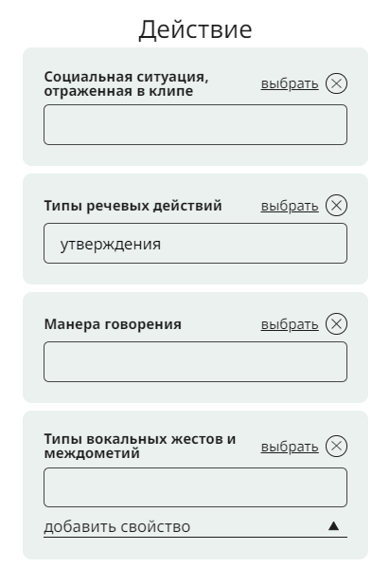

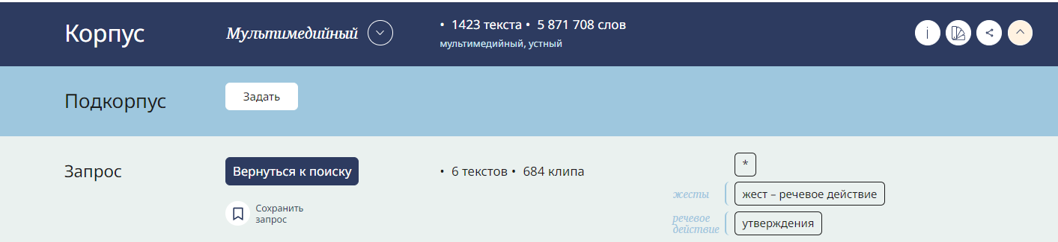

16. В историческом корпусе в «Русской Правде» слово холопъ встречается:

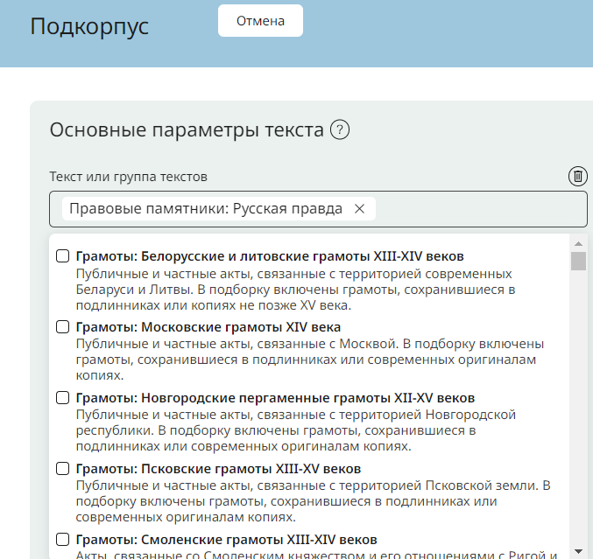

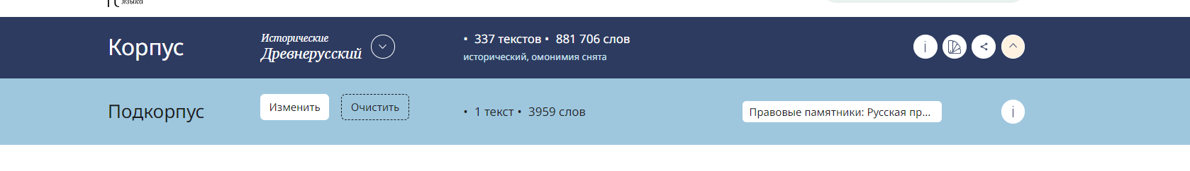

17. Значение слова орать и примеры с ним.

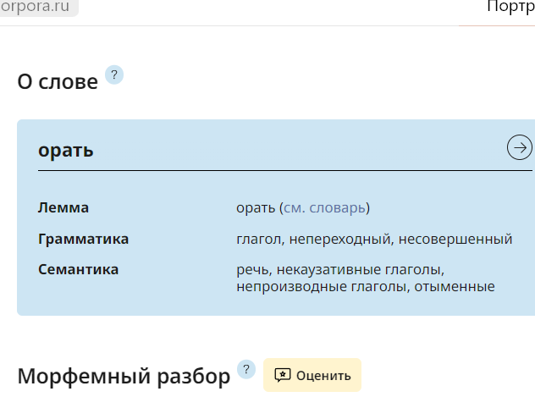

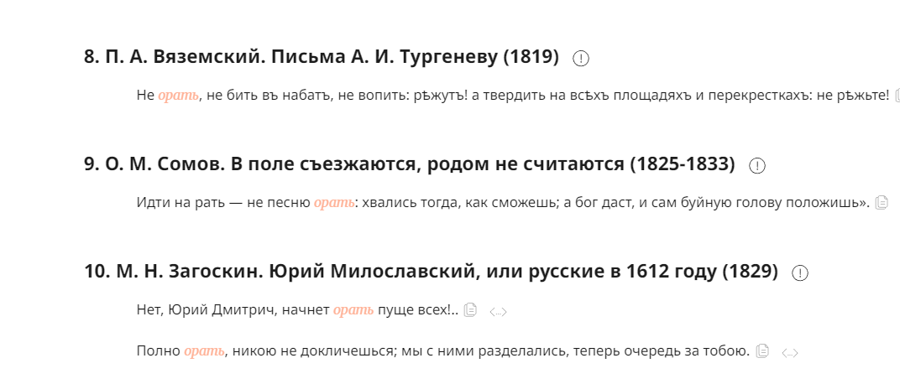

2 часть

Corpus of Contemporary American English (COCA)

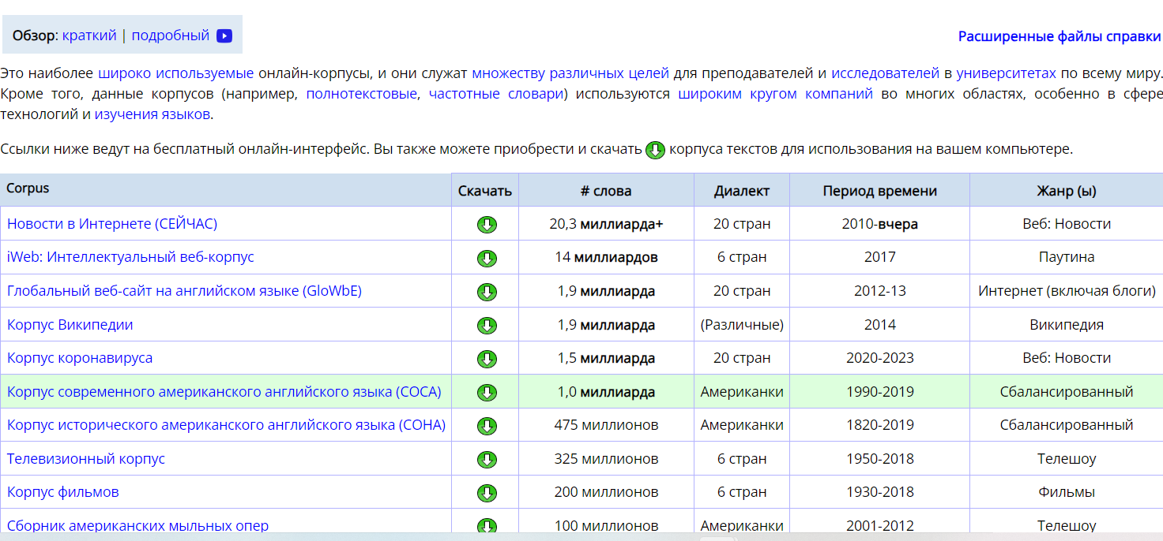

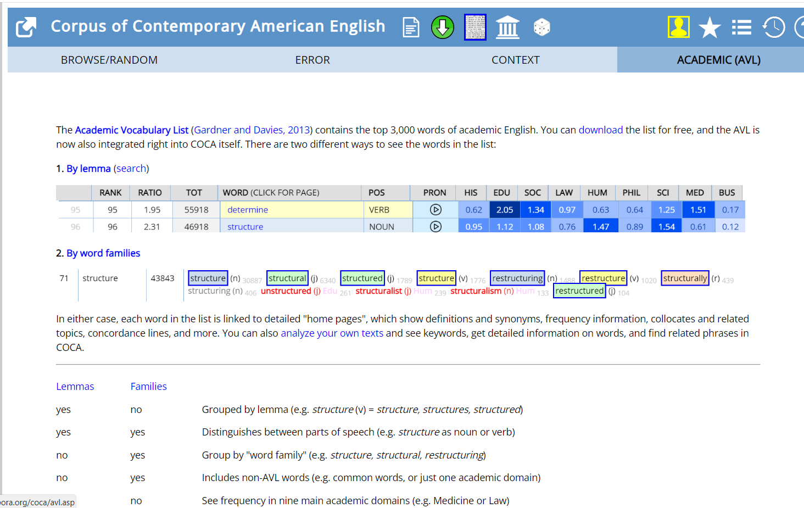

**Функционал**: предоставляет информацию о частотности различных грамматических конструкций в английском языке. Например, можно узнать, какие формы глаголов, существительных и прилагательных наиболее часто используются в текстах, а также какие предлоги и союзы чаще всего используются в определённых контекстах.

**Последовательность действий при работе с корпусом**:

1. В поле word(s) (область запроса) ввести искомое слово и нажать search.
2. В верхней области интерфейса напротив заданного слова отобразится цифра, соответствующая общему количеству употреблений этого слова в корпусе.
3. Если кликнуть по заданному слову в области списка найденных слов, то откроется конкордансный список.
4. Если кликнуть по любому из первых 4 столбцов, то откроется расширенный контекст и информация о его источнике.
5. Если в области запроса выбрать chart вместо list, то будет выдано распределение частоты встречаемости заданного слова в различных жанрах и на различных временных промежутках.

**Сферы возможного применения**: изучение английского языка, в том числе грамматики.

* Лемматизированный поиск задаётся с помощью квадратных скобок [ ](формообразование).
* Поиск по синонимам задаётся следующим образом: [=слово].

Часть 3

1. Для выбранных слов "лингвоспецифичное" и "неспецифичное" можно исследовать их использование в параллельных корпусах.  
     
   1. Лингвоспецифичное слово будет ассоциироваться с терминами, характеризующими специфические аспекты лингвистики, например, "грамматика", "лингвистика".  
   2. Неспецифичное слово будет иметь более широкий контекст, например, "текст", "знание".  
   Используя параллельный корпус НКРЯ можно проанализировать частоту употребления и контексты этих слов.

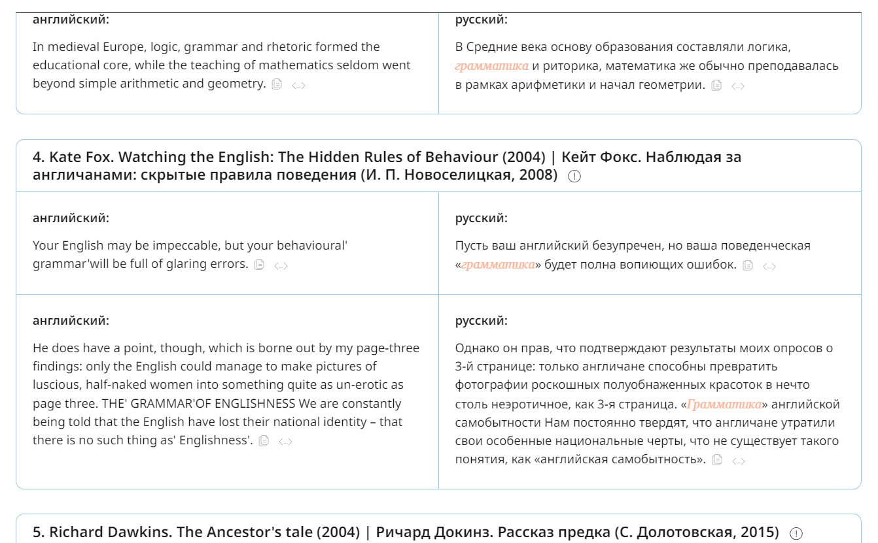

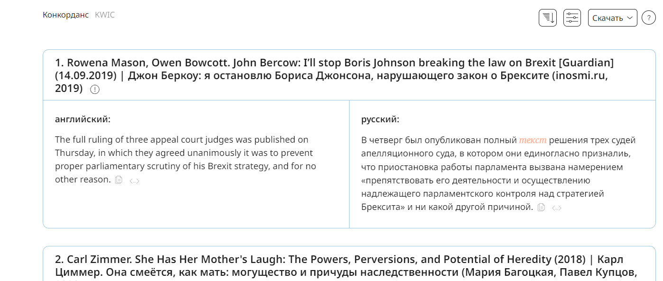

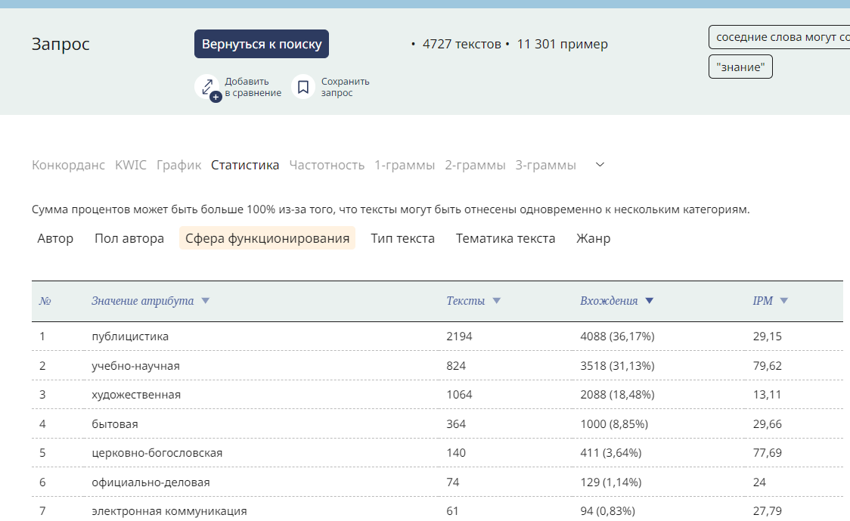

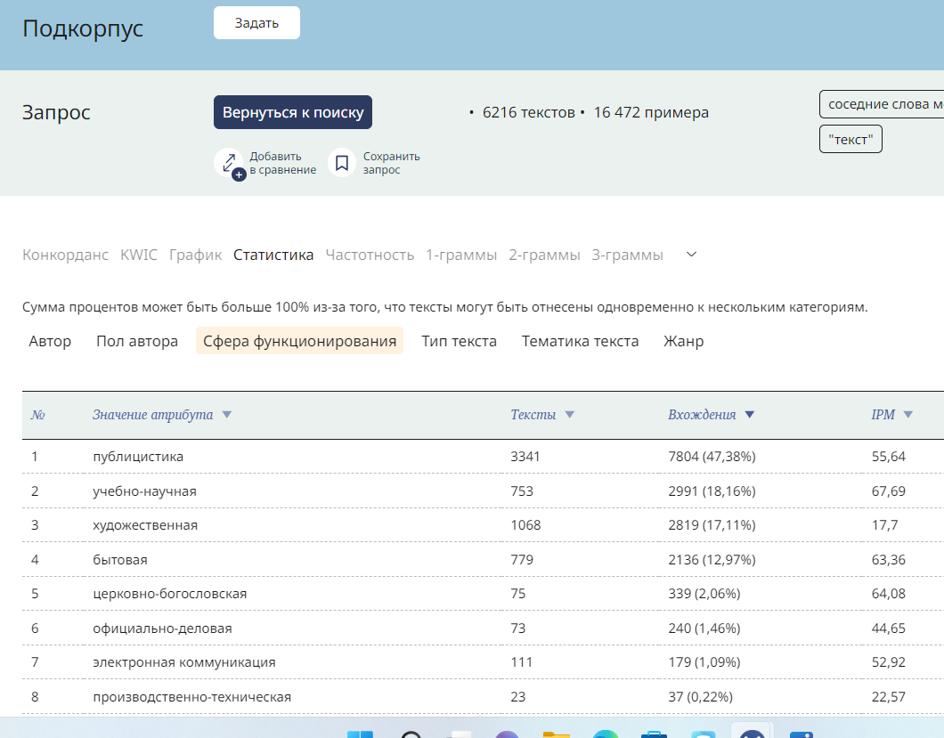

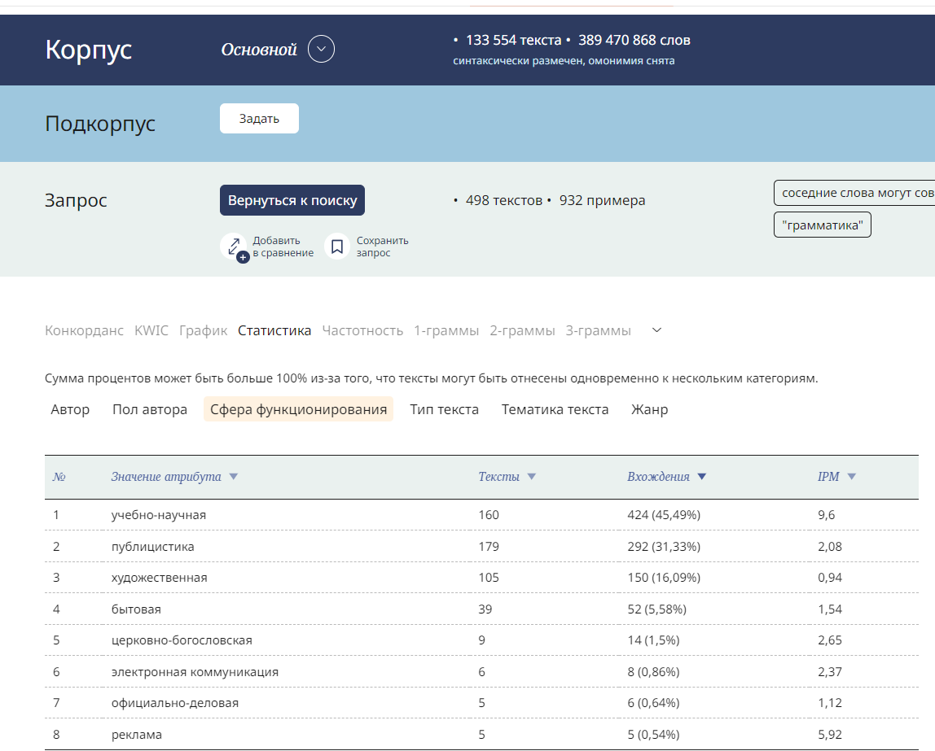

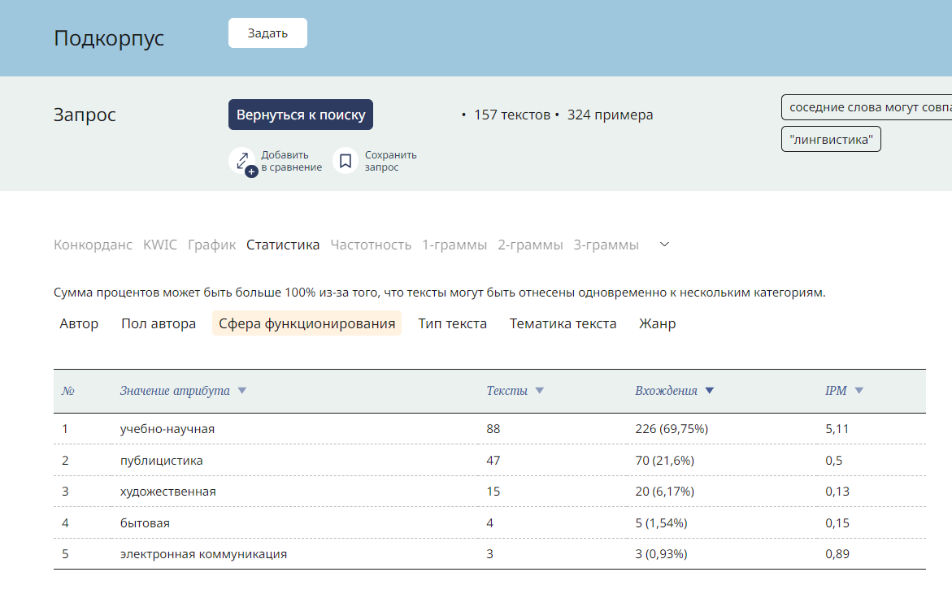

Анализ контекстов помог выявить, в каких типах текстов и с какими терминами каждое слово используется чаще. Это дает возможность подтвердить гипотезу о специфичности использования.

1. Europan, OpenSubtitles, Tatoebu.